Chi bộ Cục Thi hành án dân sự tổ chức Hội nghị học tập, quán triệt và thực hiện Nghị quyết Đại hội đại biểu toàn quốc lần thứ XIII của Đảng, nhiệm kỳ 2020-2025

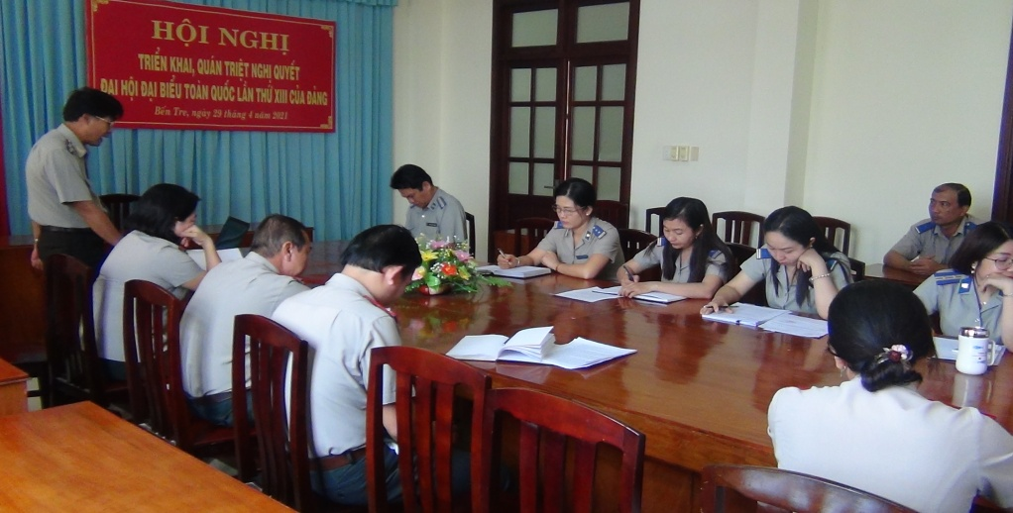

Thực hiện Kế hoạch số 36-KH/ĐUK ngày 01 tháng 4 năm 2021 của Đảng bộ Khối Cơ quan - Doanh nghiệp tỉnh về việc tổ chức nghiên cứu, học tập, quán triệt, tuyên truyền và triển khai thực hiện Nghị quyết Đại hội đại biểu toàn quốc lần thứ XIII của Đảng.
Ngày 29 tháng 4 năm 2021, Chi ủy Chi bộ Cục Thi hành án dân sự tỉnh tổ chức Hội nghị học tập quán triệt các chuyên đề của Nghị quyết Đại hội XIII của Đảng. Tham dự có tất cả đảng viên, công chức, lao động tại đơn vị.
Qua nghiên cứu học tập các chuyên đề giúp cho cán bộ, đảng viên, công chức, lao động nắm vững những nội dung cơ bản của Nghị quyết Đại hội đại biểu toàn quốc lần thứ XIII của Đảng. Qua đó, nâng cao nhận thức, tạo sự thống nhất trong triển khai thực hiện.

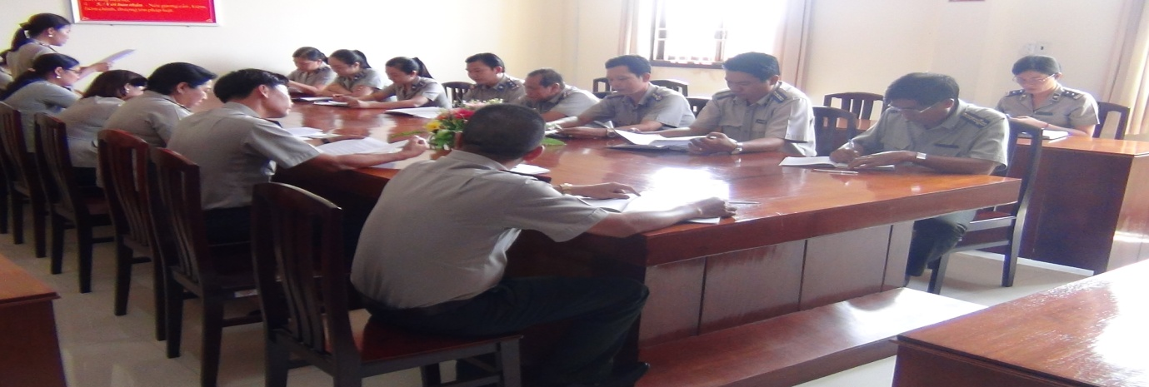
Trước đó vào ngày 28 tháng 4 năm 2021, Chi ủy Chi bộ đã tổ chức học tập chuyên đề năm 2021 với chủ đề “Học tập và làm theo tư tưởng, đạo đức, phong cách Hồ Chí Minh gắn với nhận diện, tự phê bình và phê bình theo Nghị quyết Trung ương 4 khóa XII”./.
Khánh Như

